
ПРИНЯТО: УТВЕРЖДАЮ:

Педагогическим советом Директор МБУ ДО
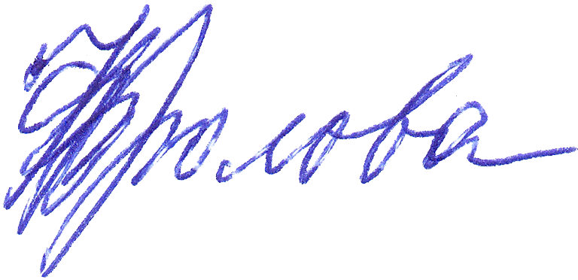
МБУ ДО «ДМШ с.Вареновка» НР РО
«ДМШ с.Вареновка» НР РО
_____________ Ф.В. Фролова
Протокол № 1 от 28.08.2020 28.08. .2020 г.

ПОЛОЖЕНИЕ

об охране здоровья обучающихся

муниципального бюджетного учреждения
дополнительного образования
«Детская музыкальная школа с.Вареновка»
Неклиновского района Ростовской области

- Общие положения

1.1. Положение разработано в соответствии с соответствии с Федеральным закономот 29 декабря 2012 г. № 273-ФЗ «Об образовании в Российской Федерации», Федеральным законом Российской Федерации от 21 ноября 2011 г. N 323-ФЗ «Об основах охраны здоровья граждан в Российской Федерации», СанПиН 2.4.2.2821-10 «Санитарно-эпидемиологические требования к условиям и организации обучения в общеобразовательных учреждениях», Конвенцией по правам ребенка, ст. 6, п. 1,2, ст.19; Конституция РФ, ст. 41, п. 3;Федеральным законом «Об основных гарантиях прав ребенка в РФ» 24.07.98 № 124-ФЗ; Гражданским кодексом РФ, гл. 59, ст. 1064 «Общие основания ответственности за причинение вреда», ст.1065 «Предупреждение причинения вреда»; Семейным кодексом РФ, раздел 4, гл. 12, ст. 63, 65 «Права родителей по воспитанию и образованию детей»; Приказом Минобразования РФ от 15.01.02 № 76 «О создании безопасных условий жизнедеятельности обучающихся в образовательных учреждениях»; Приказом Минобразования РФ от07.08.2000 № 2414 «О принятии дополнительных мер по предотвращению несчастных случаев с обучающимися и работниками образовательных учреждений» и Письмом Минобразования РФ от 12.07.2000 № 22-06.788 «О создании безопасных условий жизнедеятельности обучающихся в образовательных учреждениях»; Уставом МБУ ДО «ДМШ с.Вареновка» НР РО с целью создания необходимых условий для охраны и укрепления здоровья обучающихся.
1.2. Настоящее Положение регулирует отношения, возникающие в сфере охраны здоровья обучающихся МБУ ДО «ДМШ с. Вареновка» НР РО (далее – Образовательное учреждение) и представляет собой систему реализации необходимых условий, обеспечивающих сохранение и укрепление физического, социального и психологического здоровья обучающихся.

- Охрана здоровья обучающихся

2.1. Охрана здоровья обучающихся включает в себя:
− оказание первичной медико-санитарной помощи в порядке, установленном законодательством в сфере охраны здоровья;
− определение оптимальной учебной нагрузкой, режима учебных занятий и продолжительности каникул;
− пропаганду и обучение навыкам здорового образа жизни, требованиям охраны труда;
− профилактику и запрещение курения, употребления алкогольных, слабоалкогольных напитков, пива, наркотических средств и психотропных веществ, и аналогов и других одурманивающих веществ;
− обеспечение безопасности обучающихся во время пребывания в Образовательном учреждении;
− профилактику несчастных случаев с обучающимися во время пребывания в Образовательном учреждении;
− проведение санитарно-противоэпидемических и профилактических мероприятий.
2.2. Организация охраны здоровья обучающихся осуществляется Образовательным учреждением;
2.3. Образовательной учреждение осуществляет образовательную деятельность при реализации образовательных программ и создает условия для охраны здоровья обучающихся, в том числе обеспечивает:
− текущий контроль за состоянием здоровья обучающихся;
− проведение санитарно-гигиенических, профилактических мероприятий;
− соблюдение государственных санитарно-эпидемиологических правил и нормативов;
− расследование и учет несчастных случаев с обучающимися во время пребывания в Образовательном учреждении, в порядке, установленном федеральным органом исполнительной власти, осуществляющим функции по выработке государственной политики и нормативно-правовому регулированию в сфере образования.
2.4. Порядок регламентации и оформления отношений Образовательного учреждения и родителей (законных представителей) обучающихся, нуждающихся в длительном лечении, а также детей-инвалидов в части организации обучения по основным программам на дому определяется нормативным правовым актом уполномоченного органа государственной власти субъекта Российской Федерации.

3. Требования к организации медицинского обслуживания обучающихся и
прохождению медицинских осмотров работниками

3.1. Обучающихся допускают к занятиям после перенесенного заболевания только при наличии справки врача-педиатра.
3.2. В Образовательном учреждении организуется работа по профилактике инфекционных и неинфекционных заболеваний.
3.3. При выявлении в учреждении инфекционных заболеваний проводят текущую дезинфекцию в соответствии с требованиями территориального органа, осуществляющего государственный санитарно-эпидемиологический надзор.
3.4. Все работники Образовательного учреждения проходят предварительные и
периодические медицинские осмотры с оформлением санитарных книжек.
3.5.Все работники Образовательного учреждения должны быть привиты в соответствии с СанПиН (корь и гепатит В).
3.6. Педагогические работники при трудоустройстве проходят курсы по теме:
«Первая доврачебная помощь»

